SDK交付完整流程

目标
1、让客户更好的了解POLYV的SDK交付完整流程和工作阶段，便于双方工作开展；
2、通过流程规范有效控制在各个阶段的项目风险，提升SDK交付的工作效率，缩短SDK对接周期；

完整流程
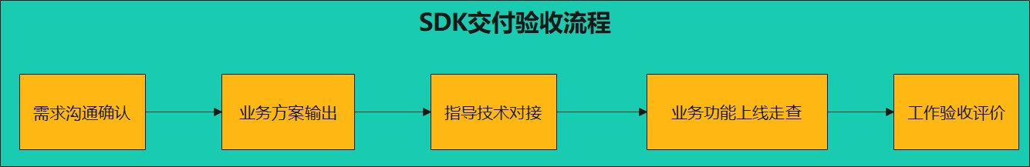

需求沟通确认
阶段 | 目标
需求沟通说明 | POLYV以会议的形式和客户方业务口&技术口负责人确认客户的完整业务需求、验收方式
业务方案输出 | POLYV以会议形式和客户方业务口&技术口负责人沟通确认客户方的业务需求的完整实现方案
指导技术对接 | POLYV通过微信群&会议方式指导客户技术老师完成技术对接工作，实时响应客户的所有问题解决；
业务功能上线走查 | 客户业务上线前，POLYV对客户的业务系统进行功能走查&系统诊断，如发现问题协助客户解决问题；
工作验收评价 | 交付工作完结后，POLYV以恰当的方式和客户业务口&技术口负责人确认交付阶段的工作内容和成果，对交付阶段的工作做出验收和评价；

